Samenvatting voor het kiezen van petanqueballen

Spelers en petanqueballen

Er zijn drie families petanqueballen, deze worden gekozen in functie van het type
speler in de wedstrijd.
De plaatser speelt met petanqueballen :
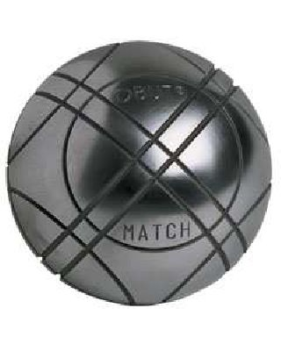
- zwaar genoeg voor een betere controle van de bal.
- hard voor de duurzaamheid.
- gegroefd om de bal gemakkelijker te laten stoppen op het terrein.
De schutter speelt met petanqueballen :

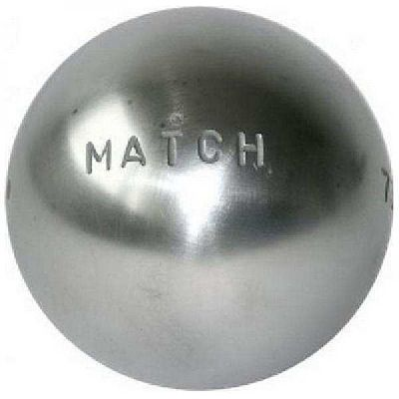

- zachter om het weerkaatsen te beperken.
- glad om tijdens het werpen goed uitde hand te laten glijden.
De middenspeler speelt met petanqueballen :

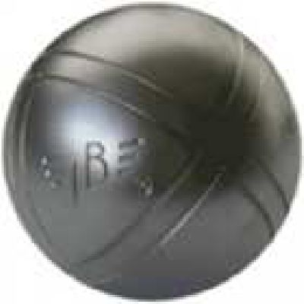

- half-hard.
- licht gegroefd.
De midden speler zijn de mensen die zowel plaatser als schutter willen spelen hard ½ soft,soft special.

Kiezen van de petanqueballen (*)

Welke diameter kiezen ?

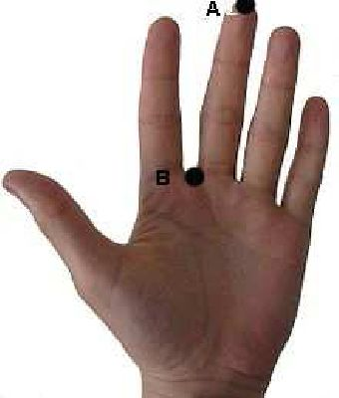
Meet hiervoor de afstand tussen het topje je middelvinger (punt A) enhet laagste punt van de zelfde vinger(punt B).
Met onderstaande tabellen kunt u een idee krijgen van de diameter van de
petanqueballen die het best geschikt voor u is.

Tabel voor de dames en de heren
Diameter van de petanqueballen in mm
Afstand in mm tussen A en B Plaatser Schutter Midden

69-74 71 73 72
75-80 72 74 73
81-85 73 75 74
86-91 74 76 75
92-97 75 77 76
Voorbeelden van maten
Te Groot Te Klein Goed

Welke gewicht kiezen ?
Met onderstaande tabellen kunt u een idee krijgen van het gewicht van de
petanqueballen die het best geschikt voor u is.

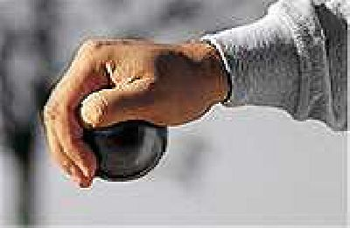

Tabel voor de dames
Gewicht van de petanqueballen in grammen.
Gewicht van de dame in KG Plaatser Schutter Midden

50 680 650 670
60 690 660 680
70-80 700 670 690
85 710 690 700

Tabel voor de heren
Gewicht van de petanqueballen in grammen.
Gewicht van de heer in KG Plaatser Schutter Midden

50 690 660 680
60 700 670 690
70-80 710 680 700
85 720 700 710
(*) Ref. http://boutique.obut.fr/ « bien choisir sa boule »

Kopen van petanqueballen
De petanqueballen moeten devolgende kenmerken hebben :
-Merk van de fabrikant.
-Homologatie.
-Gewicht.
-Serienummer.
